集宁一中西校区2016—2017学年第二学期期中考试
高二年级生物期末考试试题
本试卷满分为90分，考试时间为100分.
第Ⅰ卷（共36分）
一.选择题(本大题24小题,每小题1.5分,共36分)
1.核糖体是真、原核细胞唯一共有的细胞器。下列有关叙述错误的是（ ）
A.核糖体含C、H、O、N、P 元素
B.核糖体的形成离不开核仁
C.癌细胞代谢旺盛，核糖体数量增加
D.一条mRNA可结合多个核糖体
2.对下列生物分类正确的是（ ）
①颤藻 ②曲霉菌 ③变形虫 ④小球藻 ⑤水绵
⑥SARS病毒 ⑦醋酸杆菌 ⑧烟草花叶病毒 ⑨肺炎双球菌
A.有细胞器核糖体的生物有①⑥⑦⑧⑨
B.具有叶绿体的生物有①④⑤
C.具有核膜的生物只有③④⑤
D.生物①⑦⑨的遗传物质主要分布于拟核
3.下列关于细胞内化合物的叙述，正确的是（ ）
A.类脂和固醇属于脂肪
B.糖原代谢的终产物是葡萄糖
C.蔗糖和麦芽糖水解产物都是葡萄糖
D.高温可使蛋白质失去活性，其肽键数量可能不变
4.下列关于“检测生物组织中糖类、脂肪和蛋白质”实验操作步骤的叙述中，正确的是（ ）
A.脂肪的鉴定需要用显微镜才能看到细胞内被染成橘黄色的脂肪滴
B.用于鉴定可溶性还原糖的斐林试剂甲液和乙液，可直接用于蛋白质鉴定
C.鉴定可溶性还原糖时，需加入斐林试剂甲液，摇匀后加入乙液，水浴加热
D.用于鉴定蛋白质的双缩脲A液与B 液要混合均匀后，再加入含样品的试管中
5.生物体内某些重要化合物的元素组成和功能关系如下图所示。其中X、Y代表元素,a、b、c是组成甲、乙、丙三种生物大分子的单体,这三种单体的结构可用d或e表示。据图分析正确的是( )
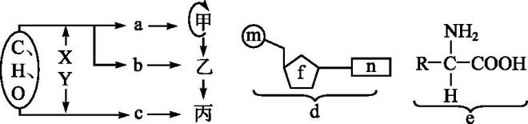
A.人体细胞中单体a、b的结构可用d表示,人体中d的种类有4种
B.大肠杆菌细胞内单体c的结构可用e表示,e的种类约有20种
C.a、b是生物体内遗传信息的携带者,丙是生命活动的主要承担者
D.甲、乙的多样性由d中的n充分体现,丙的多样性由e中的R充分体现
6.下列有关下图中蛋白质的叙述，正确的是（ ）
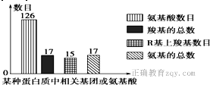
- 图中蛋白质由两条肽链构成B．该蛋白质共有126个肽键
C．形成该蛋白质时共脱掉125个水分子D．该蛋白质的R基中共含16个氨基
7.下列有关实验的叙述,正确的是( )
A.探究唾液淀粉酶最适温度的实验中,不能用斐林试剂检验还原糖的生成
B.探究酶的专一性实验中,淀粉酶分别催化底物淀粉、蔗糖,用碘液检测
C.验证光合作用需要光照的实验中,需将叶片的一半遮光,以控制无关变量
D.验证蛋白酶能水解蛋白质实验中,含等量蛋清液的A、B试管分别加入等量的蛋白酶和蒸馏水,充足时间保温后,用双缩脲试剂检测
- 如图在不同条件下的酶促反应速率变化曲线,下列据图叙述错误的是( )
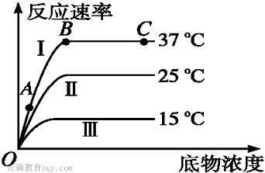
A.影响AB段反应速率的主要因素是底物浓度
B.影响BC段反应速率的主要限制因子可能是酶量
C.主要是温度导致了曲线Ⅰ和Ⅱ的反应速率不同
D.曲线Ⅰ显示,该酶促反应的最适温度一定为37 ℃
9.下列有关细胞的结构和功能的叙述,正确的是( )
A.溶酶体合成和分泌多种酸性水解酶
B.脂质不参与生命活动的调节
C.葡萄糖在线粒体中氧化分解成CO₂和H₂O
D.蛋白质参与运输、催化、免疫等多种功能
10.如图是油菜种子在发育和萌发过程中,糖类和脂肪的变化曲线。下列分析正确的是( )
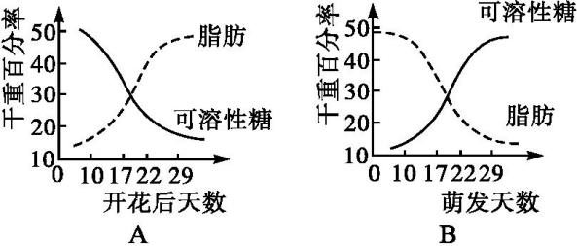

A.干重相等的可溶性糖和脂肪,所贮存的能量大致相同
B.种子发育过程中,由于可溶性糖更多地转变为脂肪,种子需要的N增加
C.种子萌发时,脂肪酶的活性很高
D.种子萌发时,脂肪转变为可溶性糖,说明可溶性糖是种子生命活动的直接能源物质
11.下列有关实验操作的描述,正确的是( )
A.取口腔上皮细胞观察DNA和RNA分布时,需先在载玻片上滴一滴生理盐水
B.取口腔上皮细胞观察细胞中的线粒体时,需先在载玻片上滴一滴生理盐水
C.低温诱导染色体加倍实验中,将大蒜根尖制成装片后再进行低温处理
D.探究温度对酶活性的影响时,将酶与底物溶液在室温下混合后于不同温度下保温
12.下列与细胞核相关的叙述,错误的是( )
A.核膜为双层膜结构,也属于生物膜系统的组成成分
B.细胞核中可以进行DNA复制和转录过程
C.核膜在有丝分裂过程中会周期性的消失和出现
D.细胞核是细胞代谢的主要场所
13.下列描述酶的特性和作用机理的曲线,正确的是( )
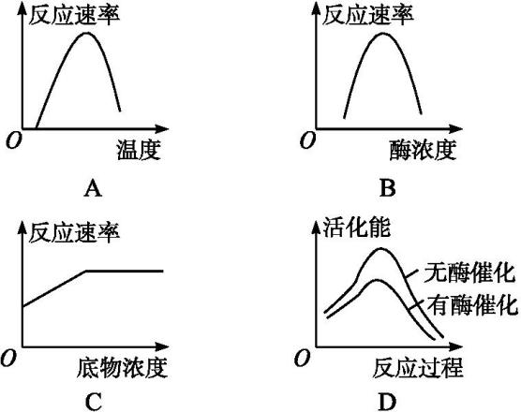
14.真核细胞的结构与功能如下图所示,其不同膜结构间相互联系和转移的现象称为膜流,下列关于细胞的结构及膜流的叙述,正确的是( )
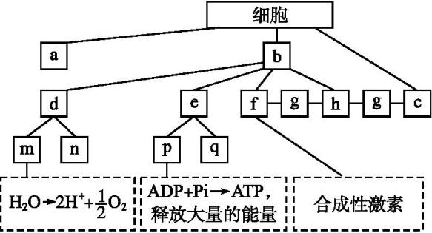
A.需氧型生物细胞中均含有结构e
B.所有细胞均能发生膜流现象
C.膜流体现了生物膜的结构特点,质壁分离与复原过程中发生了膜流
D.细胞膜蛋白的更新与f→h→c途径有关
15.如图表示植物细胞渗透作用图解,下列说法中错误的是( )
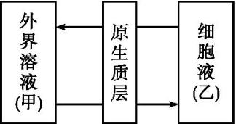
A.成熟植物细胞发生渗透作用的主要原因是原生质层相当于一层半透膜
B.不成熟的植物细胞,如根尖分生区细胞,不能发生渗透吸水或失水
C.当溶液浓度甲>乙时,成熟植物细胞会因渗透失水而发生质壁分离现象
D.当溶液浓度甲=乙时,细胞处于渗透平衡状态,但仍有水分子由甲→乙
16.下图表示动物某组织细胞膜转运部分物质示意图,与图中信息不相符的是( )
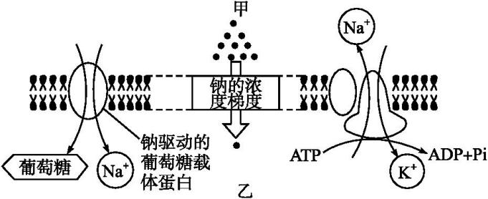
A.甲侧为细胞外,乙侧为细胞内
B.Na⁺既可顺浓度梯度运输也可逆浓度梯度运输
C.图示中葡萄糖跨膜运输的直接驱动力不是ATP
D.图示中葡萄糖跨膜运输的方式与细胞吸收甘油的方式相同
17.如图是两类生物体细胞的亚显微结构模式图,下列有关分析正确的是( )
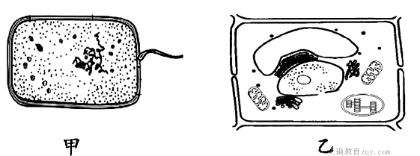
A.用纤维素酶处理这两个细胞,都可以获得原生质体
B.细胞甲只能进行无氧呼吸,细胞乙只能进行有氧呼吸
C.甲、乙两细胞中不存在共同的细胞器
D.二者的遗传物质都是DNA
18.如图为细胞结构的概念图,下列相关叙述正确的是( )
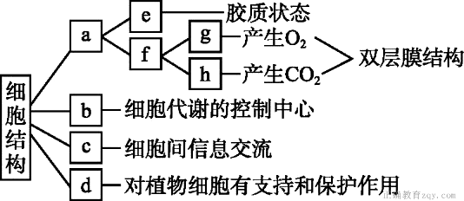
A.图中b为细胞核,是遗传物质存在的唯一场所
B.图中c是细胞膜,其结构特点是具有选择透过性
C.图中d的主要成分是纤维素和果胶
D.在绿色植物的所有细胞中都含有g和h
19.下列关于酶的叙述,正确的是( )
A.在酶促反应中,酶对化学反应的催化效率称为酶活性
B.与无机催化剂相比,酶为化学反应提供的活化能更多使之具有高效性
C.高温、低温、过酸和过碱都会使酶的空间结构受到破坏而永久失活
D.DNA能控制蛋白质类酶的合成,但不能控制RNA类酶的合成
20.关于使用高倍镜观察某动物细胞的相关叙述，正确的是（ ）
- 在低倍镜下找到细胞后即可换成高倍镜
- 换高倍镜后视野变暗，可通过调节通光孔增加亮度
- 显微镜放大的是细胞直径
- 高倍镜下可观察到更多的细胞，使细胞结构更加清晰
- 关于质壁分离和质壁分离复原实验的叙述，正确的是（ ）
- 常选择质量浓度为0.3ɡ/ml的葡萄糖溶液作为质壁分离的试剂
- 能发生质壁分离复原的细胞则说明其膜结构保持原有功能
- 洋葱根尖分生区细胞也是观察质壁分离现象的理想材料
- 发生质壁分离时，细胞壁和原生质层之间充满了清水
- 下列有于酶的叙述，正确的是（ ）
- 酶的基本组成单位是氨基酸或脱氧核苷酸
- 酶为反应过程供能从而降低反应活化能
- 酶在活细胞以外不具有催化活性
- 酶可以是其他酶促反应的底物
- 下列关于生物体中酶的叙述，正确的是（ ）
- 在细胞中，核外没有参与DNA合成酶
- 由活细胞产生的酶在生物体外没有催化活性
- 从蛋白酶的提取液中沉淀该酶可用盐析的方法
- 唾液淀粉酶催化反应最适温度和保存温度是37℃
- 水溶性染色剂（PI）能与核酸结合而使细胞核着色，可将其应用于细胞死活的鉴别。细胞浸泡与一定浓度PI中，仅有死细胞的核会被染色，活细胞则不着色，但将PI注射到活细胞，则细胞核会着色。利用PI鉴别细胞的基本原理是( )
- 死细胞与活细胞的核酸结构不同
- 死细胞与活细胞的核酸含量不同
- 活细胞能分解染色剂PI
D.活细胞的细胞膜阻止PI的进入
第Ⅱ卷（54分）
二、非选选择题（本大题有三个大题，1题和2题每空3分，3题每空2分共54分。）
1现有两种淀粉酶A与B,某生物兴趣小组为探究不同温度条件下这两种淀粉酶的活性,设计实验如下。
实验原理:温度等条件可以影响酶的活性;淀粉在淀粉酶的催化作用下产生麦芽糖;用分光光度计测量溶液的吸光度时,物质含量越多,其吸光度越大,因此可测出物质的相对含量。
实验材料:一定浓度的淀粉溶液、相同浓度的淀粉酶A和淀粉酶B溶液、水浴缸、温度计等。
实验过程:如下表所示
组别步骤 | 1 | 2 | 3 | 4 | 5 | 6 | 7 | 8
Ⅰ.设置水浴缸温度(℃) | 20 | 30 | 40 | 50 | 20 | 30 | 40 | 50
Ⅱ.取8支试管各加入淀粉溶液(mL),分别保温5 min | 10 | 10 | 10 | 10 | 10 | 10 | 10 | 10
Ⅲ.另取8支试管各加入等量淀粉酶溶液,分别保温5 min | 酶  A | 酶  A | 酶  A | 酶  A | 酶  B | 酶  B | 酶  B | 酶  B
Ⅳ.将同组两个试管中的淀粉溶液与淀粉酶溶液混合摇匀,保温5 min

实验结果:用分光光度计对各组淀粉含量进行检测,结果如下图所示。
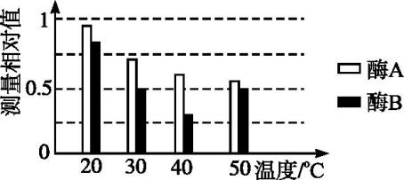
(1)该实验的自变量是 ,无关变量有 (至少写出2种)。
(2)根据实验结果分析,下列叙述正确的是( )
A.酶A在20 ℃条件时活性较高
B.酶A的活性小于酶B的活性
C.酶B在40 ℃条件时活性较高
D.大于50 ℃条件时,酶A部分失活
(3)此实验用分光光度计检测底物淀粉的剩余量来表示酶的活性,能不能用斐林试剂检测生成物麦芽糖的含量来表示? ,原因是 。
2.如图表示细胞内某些化合物的元素组成及其相互关系，甲、乙、丙、丁、戊、己代表不同的大分子物质，1、2、3、4代表组成大分子物质的单体。请分析回答下列问题：
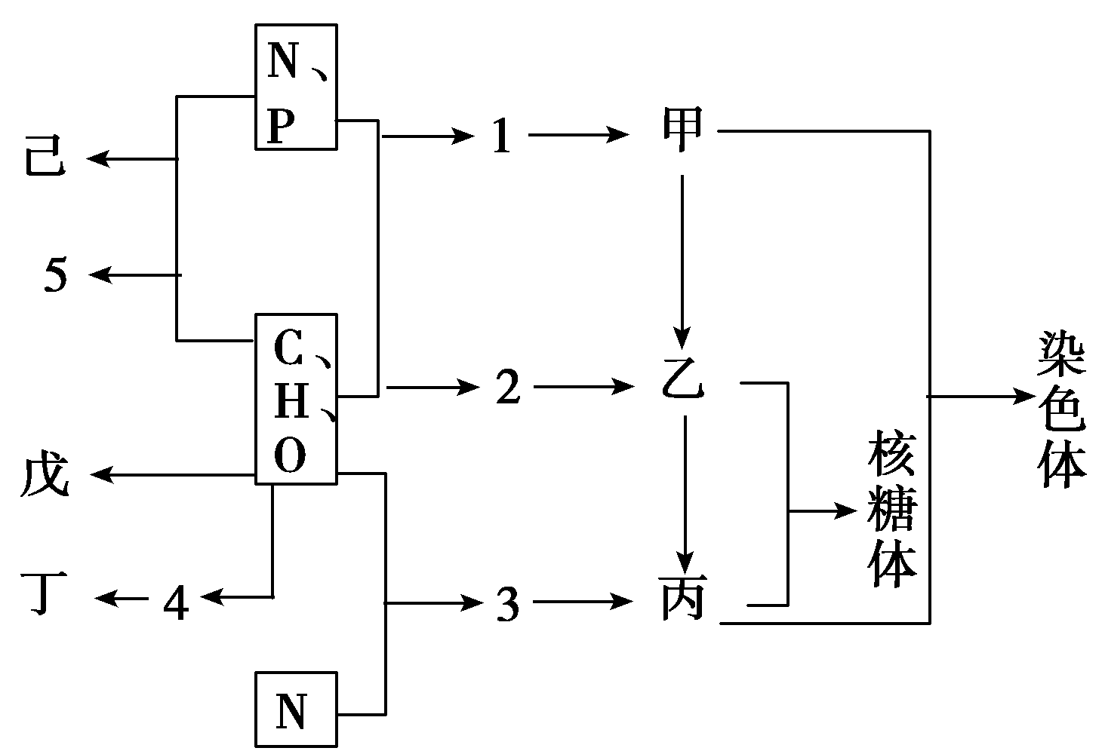
(1)1所代表的物质的名称是____________，细胞中的1与2相比特有的是___________(答案要全面)。
(2)甲的特异性取决于____________________，
(3)细胞中的乙除了图示作用，还有_________________________(至少答出两点即可)。
(4)己和丙参与构成生物膜结构，其中膜的功能主要由膜上的________决定。丁、戊都是动物细胞中的储能物质，相同质量的丁、戊含能量多的是________。
(5)5为绝大多数生命活动直接供能。通常5供能后形成的产物有____________。在绿色开花植物的根尖细胞中，形成5的结构有____________________。
3.图1为植物从土壤中吸收某种矿质离子的示意图，图2为某生物膜的部分结构，图中A、B、C、D表示某些物质，a、b、c、d表示物质跨膜运输方式。请据图回答下列问题：
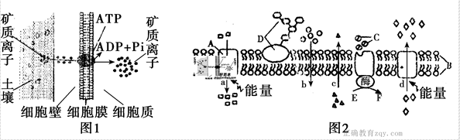
(1)图1表示的物质运输方式是________，请你说出判断的理由________________(至少两种)。
(2)如果图1中的矿质离子在土壤中含量过高，会导致植物死亡，请你分析植物死亡的原因：________________________________________________________________________。
(3)如果某种药物只抑制图2中a种运输方式而对d种运输方式无影响，请说明该种药物作用的原理是：____________________。若图2是癌细胞的细胞膜，可以表示癌细胞吸收O₂和排出CO₂的分别是________(填写字母)。
(4)某哺乳动物的一种成熟细胞除细胞膜外，不具其他膜结构。下图中能正确表示在一定O₂浓度范围内，K＋进入该细胞的速率与O₂浓度关系的是( )
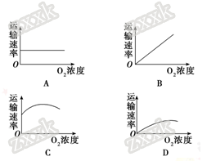

参考答案
选择题：
1---5BDDAB 6---10AADDC 11---15ADDDB 16---20DDCAC 21---24BDCD
填空题
1.(1)温度、酶的种类 溶液的量、反应时间、pH等
(2)C
(3)不能 斐林试剂检测时需水浴加热,会导致反应体系温度发生改变,影响实验结果
（4）在30℃到50℃之间设置较小等温度梯度实验，按上述步骤进行实验，分析结果得出结论
2，【答案】(1)脱氧核苷酸 脱氧核糖、胸腺嘧啶
(2)碱基对的排列顺序(脱氧核苷酸的排列顺序)
(3)识别并转运氨基酸、催化(答案合理即可)
(4)丙 戊
(5)ADP和磷酸 细胞质基质、线粒体
3.【答案】(1)主动运输 需要载体、需要消耗ATP(或逆浓度梯度运输) (2)土壤溶液浓度高于根毛细胞液浓度，导致植物失水过多死亡 (3)药物抑制了a种运输方式中载体的作用 b和c (4)A

